精细化工仓库批次管理系统
第一阶段业务需求方案
V0.3 · 详细需求表述修订版

项目字段 | 内容
项目名称 | 精细化工仓库批次管理系统
建设阶段 | 第一阶段
文档版本 | V0.3（详细需求表述修订版）
编制日期 | 2026年10月26日
适用范围 | 业务方案评审、需求细化、原型及功能范围确认
编制依据 | 已确认的 V0.3 需求边界、甲方方案与参考系统界面

说明：本修订保留 V0.3 的 17 章章节结构与既定业务范围，主要完善段落式需求描述、业务架构及流程说明；未确认事项仍列于第十七章。

目录
全书保留十七章结构。第三章起按功能说明、业务处理、管理规则与异常留痕展开需求，各核心业务流程图布置于对应章节。
01 项目概述
02 系统总体业务架构
03 基础资料管理
04 批次管理
05 入库管理
06 质量节点与让步管理
07 出库管理
08 库存管理
09 包装与托盘管理
10 盘点管理
11 效期、复检与异常提醒
12 样品管理
13 条码与移动作业
14 批次追溯与统计分析
15 系统管理
16 典型业务场景
17 第一阶段范围与待确认事项

第一章 项目概述

1.1 项目背景
为满足精细化工企业原材料、半成品和产成品仓储业务中对批次识别、库存状态、包装计量与流转追溯的管理要求，拟建设以物料批次为核心的仓库管理系统（WMS）。系统在既有仓储业务流程基础上，建立覆盖收货、质检节点、入库、上架、存储、复检、移库、调拨、拣货、出库及盘点的业务管理体系。
甲方参考系统已具备通用入出库单据、仓库位置档案和包装基础信息等功能，但缺少贯穿业务作业的批次库存模型。新系统重点补足批次与库存位置、包装、实体托盘、质量节点、人工让步及业务流水之间的关联，而不是简单复制参考系统的菜单和操作按钮。

1.2 建设目标
业务流程完整化：实现多组织、多仓库的收发存基本业务，保留采购、生产、其他及退货等不同业务类型和必要的执行节点。
库存管理批次化：同一物料按实际批次独立核算，可按库位、库存状态、包装和托盘等维度查询数量及流转记录。
包装计量规范化：建立包装规格、业务单位、基本库存单位与实际称重之间的换算关系，支持按件、按重等不同作业方式。
质量节点规范化：保留待检、质检结论、复检、质量状态和人工让步处理流程，但不建设实验项目、检验数值与报告编制等检验过程系统。
作业决策灵活化：库管员及授权人员依据业务制度选择批次、库位及例外操作，系统负责信息提示、权限及可追溯记录。
仓储追溯可核查：通过真实单据、库存流水、批次及托盘历史实现仓储范围内正反向追溯，不虚构生产投料与成品因果关系。

1.3 管理原则
业务判断以人工为主。系统展示物料属性、批次效期、复检状态、质量结论与库存现状，支持授权人员在符合适用法规和企业制度的前提下进行让步或例外操作，不对一般业务异常实施绝对化、不可人工越过的拦截。
库存数据由系统确保技术正确性。对收货、移库、冻结、预留、出库及盘点调整分别记录发生时点和库存影响，避免重复执行、重复扣账及批次身份丢失。让步记录与原检验结论独立保存，任何特殊放行不得直接覆盖原始质量事实。

第二章 系统总体业务架构

2.1 功能架构
系统采用标准仓储作业与精细化工行业扩展相结合的业务结构。仓储作业围绕收货入库、库存管理和拣货出库展开；批次、质检复检节点、让步、包装计量和托盘管理提供横向业务支撑；基础档案、条码移动作业、权限日志及报表为公共能力。
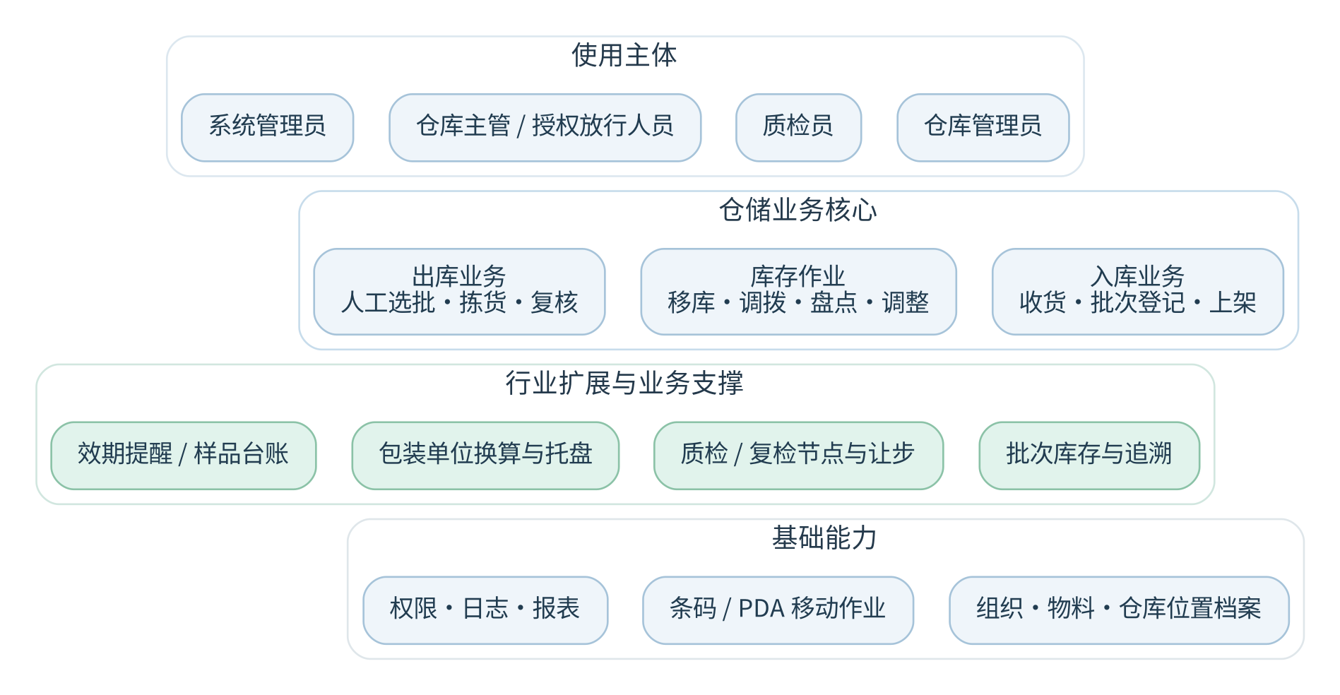
图 2-1 第一阶段 WMS 总体业务架构（业务视图）
一级业务模块 | 管理内容
工作台 | 业务总览、风险提示
基础资料管理 | 组织与仓储位置、物料与包装、计量单位
批次管理 | 批次档案、批次库存与状态、批次变动与追溯
入库管理 | 入库单据、收货与批次登记、上架执行
质量节点与让步管理 | 质检节点、复检节点、人工让步与处置
出库管理 | 出库业务、人工选批与拣货、出库执行控制
库存管理 | 库存台账、移动与调拨、状态与调整
包装与托盘管理 | 包装业务、托盘管理
盘点管理 | 盘点计划、盘点执行与差异
效期与预警 | 效期监控、复检与异常提醒
样品管理 | 样品仓储
追溯与统计 | 批次追溯、仓储报表
条码与移动作业 | 条码标签、移动仓储
系统管理 | 用户角色与权限、审计与配置

2.2 业务对象及关系
库存对象以物料和物料批次为身份基础，以仓库与具体位置为存放维度，以状态、包装及托盘关系表达实物分布。物料批次不是单一库位或单一托盘的别名；同一批次可以在多个位置和托盘中分别存放，并存在不同的库存状态。
仓储动作产生库存台账变化和历史流水，检验结论、复检与让步记录仅关联相关批次或业务数量范围，不替代仓储动作本身。批次拆合、托盘组拆和移库等业务必须保留变化前后的数量及关联关系。
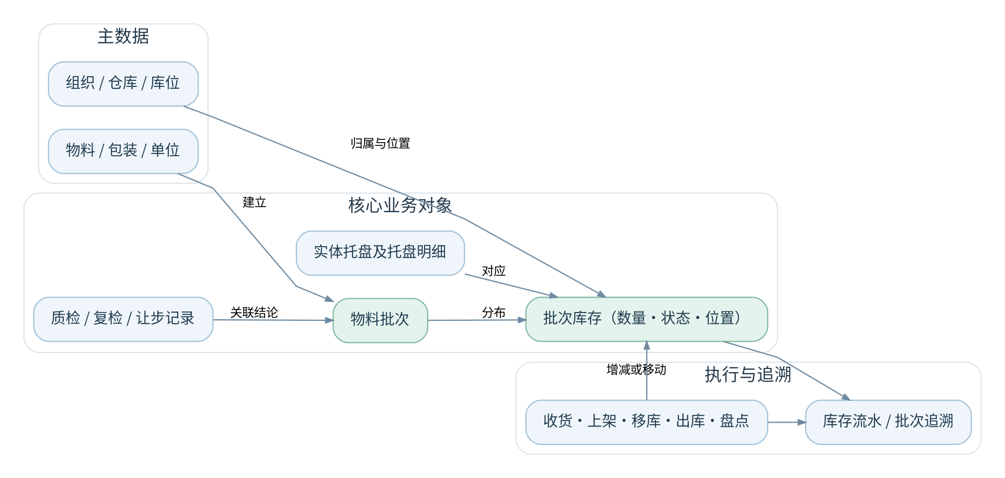
图 2-2 核心业务对象与关联关系

2.3 用户与角色
系统采用用户、角色及数据权限组合的授权模式，允许一个用户承担多个岗位角色；实际岗位设置由甲方组织职责确定。业务角色职责如下。
业务角色 | 职责与操作范围
仓库管理员 | 收货、上架、拣货、移库、组托拆托、盘点、仓储业务单据执行；依据权限进行例外操作。
质检员 | 登记质检与复检节点的结论、说明、日期及依据附件；不管理实验数据。
仓库主管 | 查看整体作业、确认盘点差异及库存调整、依据授予权限批准或执行特殊作业。
授权放行人员 | 对待检、不合格、复检异常、冻结等场景作出人工让步或例外放行决定，记录原因及范围。
系统管理员 | 维护用户角色、组织仓库权限、编码规则及业务参数，不替代业务质量结论。

职责划分应保证质检结论、人工让步决定和库存执行具有可识别的责任主体。质检员登记结论；具备对应授权的人员决定让步或例外放行；库管员执行入库、上架、出库及库存变动；系统管理员管理授权配置。让步确认与实际执行可按企业制度由同一或不同人员承担，系统均需记录实际操作者。

2.4 核心业务流程

2.4.1 入库主流程
入库业务依次关联到货核对、批次登记、质检节点、人工处置及实际存储。业务单据来源方式暂不预设；待检或结论不合格时不自动改变结论，授权人员可记录让步后由库管员执行相应入库或上架。
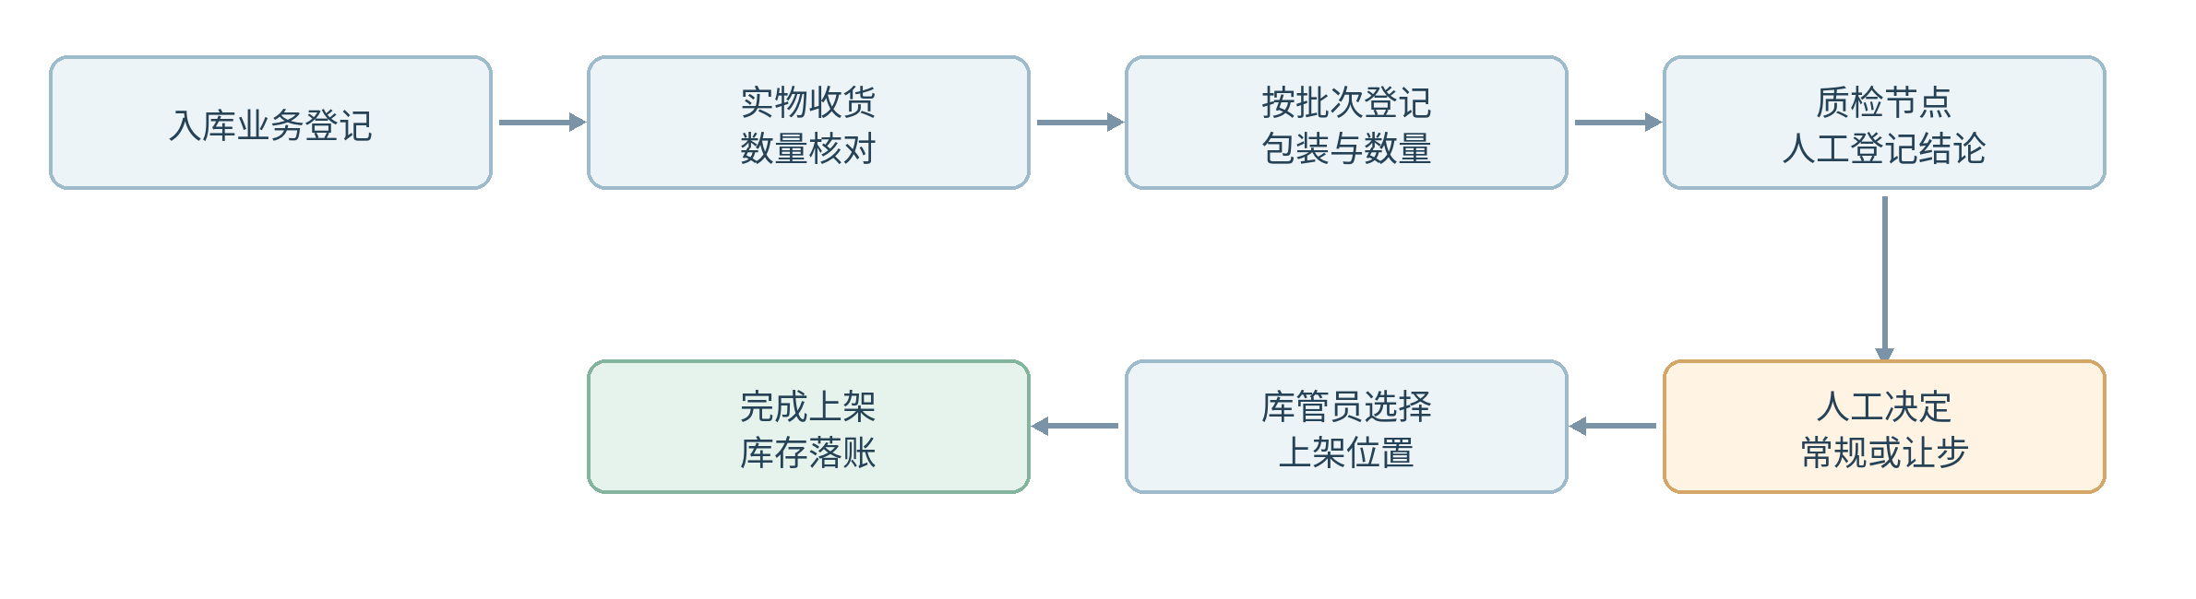
图 2-3 入库与质检节点主流程

2.4.2 出库主流程
出库以人工选择库存批次为基础，系统提供批次位置、数量、质量和效期信息，必要时形成特殊放行记录。拣货与复核完成时，系统按实际出库数量处理对应库存，避免由于重复提交产生多次扣减。
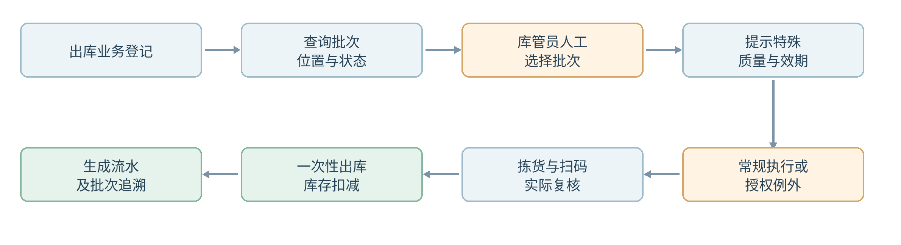
图 2-4 人工选批与授权例外出库流程

2.4.3 其他业务流程
库存管理还包括移库与调拨、批次复检、托盘组拆、盘点差异以及批次追溯等业务。其共性原则是由现场业务人员确定实物和处理方式，系统更新正确的库存对象并保留前后数据；涉及特殊状态或审批依据时，提供人工确认和记录入口。

第三章 基础资料管理
基础资料为批次库存、仓储作业及操作权限提供统一引用。物料、包装、计量单位与库位等信息需保持编码清晰、历史可查，避免一个实物被多个无关档案重复表达。

3.1 组织与仓储位置
组织与仓储位置
组织档案：维护经营组织、所属关系及启停状态，为多组织库存归属提供基础。
仓库档案：维护仓库编号、名称、类型、所属组织及管理权限。
库区库位货位：建立仓库、库区、库位、货位层级及编码，支持启停与人工选择。
库位储存信息：维护存储类别、环境要求及库位备注供人工判断，不进行复杂禁忌配存硬拦截。
业务处理：组织、仓库及其下属存储位置为库存归属和现场扫码的基础。各层级的编码应保持稳定，位置停用不应删除历史库存及业务关联。
管理规则：库管员在收货上架、移库和拣货时依组织权限选择实际仓库及位置；系统根据所选位置更新库存分布，不把仓库属性作为未经确认的自动禁忌混存硬拦截。
异常与留痕：若仓库实际不存在库区或货位层，可简化层级配置；位置被停用且有剩余库存时应提示，并由有权限人员处理遗留库存或调整启用状态。

3.2 物料与包装
物料与包装
物料档案：维护物料编码、名称、分类、规格、库存单位、危化品标记等。
物料类别：分类组织原料、半成品、产品及样品相关物料。
SDS资料：维护化学品安全技术说明书附件、版本与查看入口。
包装方式档案：维护桶装、袋装、吨袋等包装编码、类别、默认净重和皮重。
包装重量参数：维护每件净重/皮重上限下限以及可选的实重登记。
物料包装对应：配置物料可用包装规格、默认包装与可选业务单位。
业务处理：物料档案提供统一的物料身份和重要仓储属性，包装档案提供实物件数与数量换算的依据。危险属性、SDS及储存要求用于业务查询与人工判断，而非建设独立的危险品规则引擎。
管理规则：一个物料可以关联多种允许使用的包装方式，每种包装可设置标准净重、皮重及适用计量单位；实际入库和出库按所选择的包装及本次实测数量记录。
异常与留痕：若物料包装规格发生变化，应按版本或生效时间保留历史引用，不应回写历史出入库的数量依据；无固定规格的散装物料可直接以实测重量或体积登记。

3.3 计量单位
计量单位
单位档案：维护千克、吨、升、桶、袋、托等基础单位与启停状态。
单位换算：支持固定换算比率及按实际称重换算，保留原始单位、数量和折算基本数量。 吨袋、桶、袋等应允许按标准规格折算；实际称重场景应单独保留实际重量。
重量与精度：设置数量精度、称重差异登记和基本单位库存核算规则。
业务处理：库存核算应明确每个物料的基本库存单位，并允许在业务操作中采用吨、千克、桶、袋、件等不同单位。单位字典与物料包装规格分别管理，避免将包装件数错误等同于重量。
管理规则：固定换算场景按预设单位关系换算，称重场景则记录实称数值及其来源。单据应能够同时显示业务数量、业务单位和折算后的基本库存数量，使仓储执行与库存台账可核对。
异常与留痕：当实重与标准件重不一致时，以当前业务确认的核算数量落账，并保留偏差；对于需要密度、温度等条件换算的物料，应在待确认事项中明确实际规则，不预先假设通用固定系数。

第四章 批次管理
批次是本系统区别于参考系统的核心管理维度。系统以物料批次识别实物来源，并以库存明细记录同一批次在不同位置、状态、包装和托盘中的实际余额。

4.1 批次档案
批次档案
批次建立与登记：在实际收货或入库执行时创建/选取批次，记录外部批号和内部批次号。
批次日期信息：维护生产日期、到期日期、复检日期及资料来源。
批次信息更正：授权修改批号及日期并保留修改前后值和原因。
批次详情：集中查看批次档案、库存、质检与复检、托盘、业务关联记录。
业务处理：批次是对同种物料不同来源或生产批号进行区分的业务身份。建立批次时应记录内外部批号、生产日期、入库关联、效期和复检信息，并支持从批次档案打开关联库存与质检节点。
管理规则：批次通常在实物收货或入库执行时建立或选取。针对同一物料的重复批号，系统提示既有批次及关键日期，由操作人员确定复用还是建立新批次；具体唯一性规则另行确认。
异常与留痕：对于批号、生产日期等历史信息的人工更正，应保留修改前值、修改后值、原因和操作者；不得因为修改批次档案而破坏已完成单据的历史引用。

4.2 批次库存与状态
批次库存与状态
批次库存查询：支持物料-批次-仓库-位置-状态-托盘的库存明细与汇总。 查询结果应支持由汇总逐层进入库位和托盘明细，能说明同批次不同状态下的数量组成。
质量结论关联：关联质检与复检结论，不以结论自动覆盖历史事实。
批次与库存状态区分：允许同批次不同位置或数量段出现不同库存状态。 例如一个批次总计800kg，其中200kg冻结，其他600kg正常；两部分库存必须能独立查询和流转。
批次状态维护：支持人工标记批次待检、正常、受限、冻结等管理状态并留痕。
业务处理：同一物料可具有多个批次，同一批次也可处于多库位、多托盘及不同库存状态。批次库存查询应能从总量逐层查看组织、仓库、位置、包装、托盘及数量段。
管理规则：质量结论反映检验事实，库存状态反映目前仓储管理安排，两者独立保存。对于同一批次部分数量被冻结或受限的情况，应分别维护对应库存记录，而不是简单更改整个批次的可用性。
异常与留痕：冻结、解冻和授权特殊出库只影响指定范围的库存记录；对于同时存在普通库存与冻结库存的批次，出库时需要明确选择实际使用的状态与数量段。
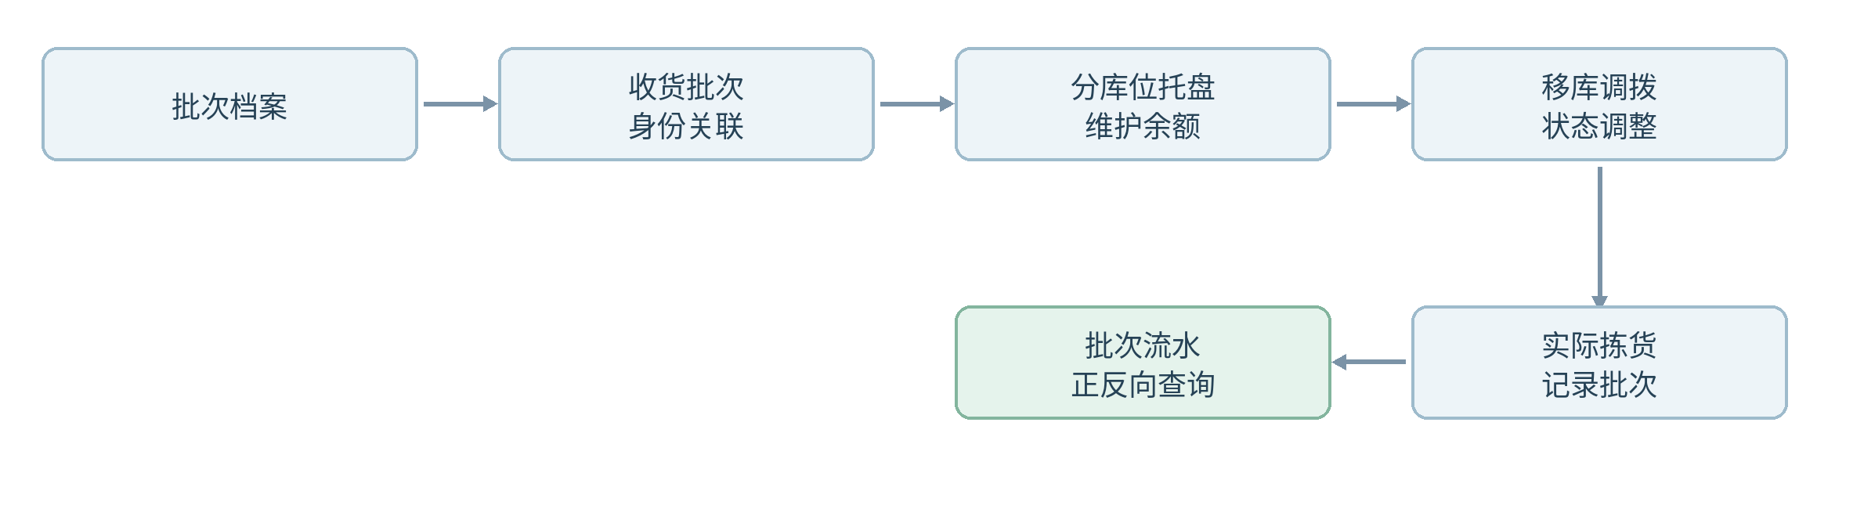
图 4-2 批次库存与状态相关业务流程示意

4.3 批次变动与追溯
批次变动与追溯
批次拆分记录：记录源批次、目标批次、数量和操作依据，适用范围待场景验证。
批次合并转换记录：记录多来源批次至目标批次的数量映射与操作原因，限定仓储范围。
批次流水：关联收货、上架、移库、出库、盘点、让步及托盘作业记录。
业务处理：批次流转以实际发生的库存业务为依据。收货、入库、移库、调拨、组拆托、盘点和出库均应指向真实批次，支撑从批次向单据和从单据向批次的双向查询。
管理规则：如实际业务存在拆批、合批或重新编号，可记录来源与目标批次的数量映射及操作依据；是否允许多来源合批应经甲方业务确认。该记录属于仓储身份和数量的转换，不代表完整的生产配方追溯。
异常与留痕：对错误批次的更正宜采用独立更正或冲销记录，保留原始轨迹；不允许删除已参与收发存的批次及历史流水来掩盖业务错误。

第五章 入库管理
覆盖采购、生产、其他及销售退货等入库方式，保留收货确认、批次登记、待检节点、人工让步和上架执行，库存变化必须有明确的业务执行节点。

5.1 入库单据
入库单据
采购入库：维护采购入库基本信息及物料明细，保留单据状态和执行情况。
生产入库：维护生产入库单据及物料明细，不承担生产过程控制。
其他入库：支持自定义原因的其他入库类型及相应记录。
销售退货入库：记录销售退货返回仓库的数量、批次及状态。
单据详情与状态：展示登记、提交、执行中、完成、取消等状态以及历史操作。
业务处理：不同入库类型沿用统一主子表结构，但保留采购、生产、其他及销售退货等业务类型所需的信息。单据主表记录组织、来源描述、操作状态等，明细记录物料、包装、计划和实际数量。
管理规则：单据可作为业务登记和执行载体，实际库存增加应以相应的收货确认或入库完成事件为准。即使业务单据来源方式暂不确认，系统内部仍需保留关联执行及库存更新的数据对象。
异常与留痕：入库单发生撤销、补录或数量更正时，应区分尚未执行与已实际入库两种情况；已入账数量通过可追溯的业务调整处理，不直接擦除历史库存流水。

5.2 收货与批次登记
收货与批次登记
收货登记：按物料、包装、计划数和实收数登记到货，关联入库业务记录。
多批次收货：同一物料行允许分多个批次登记实际收货数量。
异常收货：支持短收、超收、包装破损、批号不符、实重差异等记录。
待检节点：根据物料规则或人工选择建立待检记录，不管理实验过程。
业务处理：收货人员依据现场实物核对物料编码、包装、计划数量和实收数量，并将同一物料的不同批号分别登记。收货登记可以先完成实物确认，再进入待检及上架流程。
管理规则：对于一条入库明细涉及多个批次的情况，应建立批次收货分录，记录每批次件数、换算数量、生产日期及必要的包装状态信息。实收数量与计划数量分别保留，避免后续无法分析收货差异。
异常与留痕：短收、超收、破包、批号不符及实重差异均支持人工确认说明；对于存在待检要求的批次，创建或关联质检节点，但不要求 WMS 录入实验内容。
图 5-2 收货与批次登记相关业务流程示意

5.3 上架执行
上架执行
上架任务：形成待上架清单，展示物料、批次、可上架数量及状态。
人工选库位：展示仓储位置及库存信息，由库管员选定目标库位。
上架托盘关联：上架时可绑定已有托盘或在组托后上架。
扫码确认上架：核对实际条码、数量及位置，并写入库存位置变动流水。
让步入库记录：待检或不合格时允许授权继续入库/上架，登记例外数量、原因和确认人。
业务处理：收货完成后形成待上架信息，库管员可依据实物、货位情况和已有库存分布选择目标仓库位置。系统展示物料危险属性、储存提示、批次和状态，提供人工核查依据。
管理规则：上架可关联已有托盘，也可在完成组托后整体上架；对于一个批次分批存放到多个货位的情况，分别记录数量与目标位置，形成批次库位库存明细。
异常与留痕：待检、不合格、已冻结等特殊状态库存若发生让步上架，应关联授权记录并保持原检验事实。位置选择或数量输入有误时，可通过更正操作生成反向或调整流水。

第六章 质量节点与让步管理
本章管理质量节点与仓储作业之间的关系，不管理具体实验和检验内容。质检员负责登记结论，相关授权人员决定业务放行或特殊处置，库管员完成仓储执行。

6.1 质检节点
质检节点
待检记录：建立与收货、批次、数量相关的待检节点，展示待处理状态。
检验结论登记：由质检员登记合格、不合格、待处理等结论及说明、时间。
结论附件：允许上传必要结论依据文件，不录入实验过程、指标和计算。
质检记录关联：从库存和批次详情查看质检节点、结论及历史记录。
业务处理：质检节点只负责仓储流程的待检状态和结论关联。系统应能够从收货业务形成待检记录，展示关联物料、批次、数量、任务日期和责任质检员。
管理规则：质检员登记合格、不合格或待处理等业务结论，并可附带简要说明或必要依据文件。系统不提供分析方法、实验指标、测定数值、判定公式及检验报告制作。
异常与留痕：同一批次因不同收货批量或多次复检产生多个结论记录时，应保留时间顺序和适用数量范围，不以最新结论覆盖全部历史记录。

6.2 复检节点
复检节点
复检周期与日期：按物料或批次维护复检周期及下次复检日期。
复检到期提醒：形成复检到期和超期待办，不自动废止可用性。
复检结论登记：由质检员登记复检时间、结论及说明。 保留多次复检的时间与结论历史，最近一次结论用于显示，不用于覆盖先前记录。
复检历史：保留多次复检记录及批次的最近复检结论。
业务处理：复检是已在库批次按指定周期或人工要求再次确认质量状态的业务节点，应与首次收货质检加以区分。物料档案可设置默认复检周期，批次可以维护实际下次复检日期。
管理规则：到期提醒后，质检员登记复检日期、结论与说明；系统关联原批次与相关库存。复检结果本身不自动清除冻结，也不自动判定是否必须报废或出库。
异常与留痕：复检未进行、超期或结论异常时，后续处置由有权限人员决定。复检日期调整与结论录入应保留修改轨迹，以便分析放行时依据的历史状态。

6.3 人工让步与处置
人工让步与处置
让步接收入库：对待检、不合格等情况支持授权让步收货、入库或上架，保留原结论。 让步可以发生于待检或不合格后的仓储接收，执行时应指定实际允许收货、入库或上架的数量。
让步出库：对待检、不合格、复检异常及冻结库存支持授权例外出库。 操作前应展示质量结论与库存冻结情况，特殊放行不自动把“不合格”改为“合格”。
让步范围记录：记录相关批次、业务、数量、原因、批准依据、确认人和时间。 同一批次多次让步应形成多条独立记录，关联对应单据和实际执行量。
质量处置状态维护：支持人工决定正常使用、受限、冻结或其他处置并留痕。 允许人工维护继续使用、受限、冻结等状态，但不能覆盖检验事实。
让步历史查询：按批次、单据、人员及时间查询让步记录与执行结果。
业务处理：让步是检验结论或库存状态异常时，授权人员决定允许指定仓储业务继续执行的人工处置行为。让步可以关联收货、入库、上架、领用或出库，但不应改写原有的质检或复检结论。
管理规则：系统应展示当前结论、异常状态、批次、业务类型及拟操作数量，由授权人员确认让步范围、原因和必要依据。库管员依确认结果继续执行仓储作业，库存仅在真实收货入库或出库时更新。
异常与留痕：让步范围可以限定具体数量、单次业务或用途。部分让步不改变同批次其他数量的状态；如业务实际执行量超出原确认范围，应重新人工确认或按更高权限处理，并独立保留后续记录。
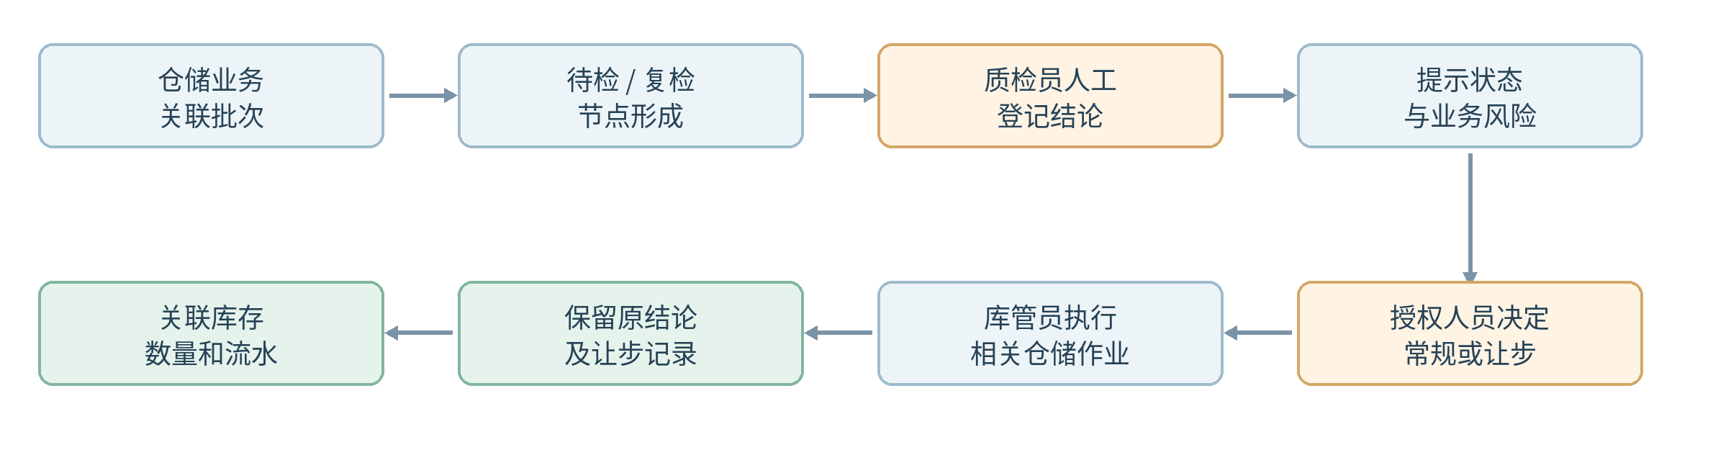
图 6-3 人工让步与处置相关业务流程示意

6.3.1 让步接收与入库
让步接收与入库用于收货或入库过程中尚未完成检验、检验结论不合格或存在其他质量异常，但经相应授权后仍需继续仓储接收的场景。系统保留物料及批次原检验结论，提示当前风险信息，并支持确认指定数量、业务范围及处理原因。让步属于对仓储操作的特殊放行，不构成质量结论变更。
收货人员核对实物与批次信息，系统关联已有质检记录或形成待检节点；质检员登记结论后，业务人员依权限决定正常流转、暂缓处理或让步。选择让步时，应关联具体收货或入库明细、物料批次、拟放行数量和处理说明。库管员继续执行相应收货、入库或上架作业，库存只在实际业务动作完成时落账。
同批次仅部分数量让步时，应区分本次处理范围与其他数量，保留后续实际入库的数量关系。不得将整个批次质量结论自动修改为合格，也不得因让步批准本身增加或减少库存。让步被撤回或执行数量变化时，应通过后续更正和业务调整解释，不直接删除历史。

6.3.2 让步出库与冻结库存例外
出库遇到待检、不合格、复检超期或冻结等状态时，系统应展示质量结论、效期、冻结数量及处理历史。具备权限的人员可以对指定出库数量进行授权例外，不强制要求先解冻；库管员仍需确认批次、库位、包装、实发数量及实际去向。
例如冻结库存500kg，经授权直接出库120kg后，系统生成120kg出库流水，冻结余额为380kg，保留原冻结状态及例外原因。若实际执行数量超过原授权范围，应记录新的人工确认；不能由于重复点击而对该库存重复扣减。

6.3.3 授权范围及责任留痕
让步记录与业务单据、物料批次、授权数量、让步类型、原因、确认人和确认时间关联；批准依据、用途或期限可按企业制度登记。授权决定人与实际执行人分别留痕，允许符合企业授权制度的人员兼任，但不省略任何操作历史。
批次详情、单据详情和库存流水应提供让步历史查询，显示原检验结论、适用数量和实际执行结果。对部分让步、授权撤回、更正、超范围执行等情况，保留独立处理记录，避免覆盖最初的质量事实或人工决定。
让步与数量关系：让步确认属于授权记录，不直接产生账面增减。实际收货、入库、出库或调整执行完成后才更新库存；仅对批次部分数量让步时，应关联本次批准范围与后续实际发生数量。
责任与结果追溯：从批次详情、单据详情和库存流水均可查询让步确认人、执行人、原因、时间、原质量结论及最终处置；原结论与放行记录应保持独立。

第七章 出库管理
出库业务保留各类出库单据和实物作业过程。库管员决定实际使用的批次，系统提供状态与效期提示，按权限保留例外放行并保证最终库存扣减准确。

7.1 出库业务
出库业务
销售出库：维护销售出库单据、物料包装明细和操作状态。
生产出库：维护面向生产领用的出库记录，不设计投料过程控制。
其他出库：支持借用、报废、特殊用途等其他出库，记录实际用途。
采购退货出库：支持采购退货场景的库存与批次出库。
出库单详情：查看业务信息、关联批次、实际执行量、复核与审计记录。
业务处理：销售、生产、其他及采购退货出库使用统一的出库主子表和执行记录，同时保留不同业务类型的用途或去向。生产出库仅记录仓库向生产的物料交付，不包含配料和投料过程控制。
管理规则：出库登记记录物料、计划数量和包装要求；在实际执行阶段，再落到具体批次、库位及托盘。业务单据与实际拣货明细可以存在计划数量和实发数量差异。
异常与留痕：单据撤销、部分发货和补发应保留各次实际执行数量与批次；已扣减库存的出库单不直接删除历史，而通过独立退回或更正动作维护数量。

7.2 人工选批与拣货
人工选批与拣货
批次库存候选：展示批号、日期、质量状态、所在库位、托盘、账面和可用数量。
人工批次分配：库管员自行选择批次、库位与数量，不强制先进先出或先到期先出。 例如一笔420kg出库可由两个批次分别拣货360kg、60kg，系统按实际分配生成明细。
异常库存提示：选择待检、冻结或超期批次时提醒并提供授权例外入口。
拣货执行：按选择的批次、位置和托盘完成拣货及数量回填。
出库复核：复核实际批次、包装和数量，完成后进行一次性库存扣减。
业务处理：系统列出候选库存的批次、生产日期、有效期、复检情况、质量状态、库位、包装及数量。可按照日期排序提示 FIFO/FEFO 参考顺序，但由库管员自主决定使用何批次。
管理规则：同一出库业务可选取多个批次及多个库位，并分别登记拣货数量。对于待检、冻结、复检超期或其他特殊状态库存，系统显示风险信息并提供授权例外流程。
异常与留痕：当拣货现场发现包装差异或实际数量与记录不符时，可修改本次拣货明细并记明原因；对已经预留但未发货的库存，应支持释放或重新分配。
图 7-2 人工选批与拣货相关业务流程示意

7.3 出库执行控制
出库执行控制
备货预留：对已确定备货库存记录预留数量，避免同一库存被重复分配。
特殊出库留痕：冻结等特殊状态库存按权限继续出库，记录原状态及原因。
发货记录：生成与出库单关联的发货执行记录和出库时间。
防重复扣账：同一出库执行不得因重复提交造成重复扣减；失败可安全重试。
业务处理：出库执行需要区分库存选择、备货预留、拣货复核与最终账面扣减。预留用于提示已被本次业务占用的数量，不等同于货物已经出库。
管理规则：库管员根据实发情况确认批次、包装及数量，完成复核后更新对应批次库存和出库流水。对冻结等特殊状态的库存，不强制先解冻，但应记录其原状态和让步/例外原因。
异常与留痕：系统须对同一业务完成事件执行幂等处理，避免网络重试和重复点击造成重复扣账；部分出库或复核差异应保留未完成数量和后续处理历史。

第八章 库存管理
库存管理以批次为主线、以数量与位置变化为核心，确保账面余额、预留数量、冻结状态及实际流转能够相互核对。

8.1 库存台账
库存台账
库存明细：按组织、仓库、库位、物料、批次、托盘、包装及状态查库存。
库存汇总：提供物料、批次和组织多层次库存汇总。
库存数量口径：区分账面、预留与显示可用数量，特殊放行按权限操作。
库存流水：记录增加、减少、位置变更、状态变更与关联单据。
业务处理：库存查询同时提供物料汇总和分批次、分库位、分包装及托盘的明细视角。数量口径应区分账面库存、已预留数量、特定状态数量和展示可用量。
管理规则：查询时可从汇总行打开具体批次及其位置、托盘和关联单据，方便仓管员在作业前核对实际存放情况。所有数量均以有效库存流水及当前台账为依据。
异常与留痕：对历史负数或账实差异等特殊情况，系统应提示异常并按权限允许人工更正；更正的前后值、原因与关联流水均保留，不能简单改写结果而没有追溯。

8.2 移动与调拨
移动与调拨
同仓移库：由库管员选择源库存和目标库位，保持批次身份。
跨仓调拨：支持仓库之间调出、调入执行及流转记录。
托盘整体移位：托盘整体移动时同步更新其关联库存位置。
业务处理：库存移库适用于同一仓库内部位置变化，调拨用于跨仓库或不同组织间的库存转移。两类操作均应明确来源库存、目标位置和实际移动数量。
管理规则：移库时保持物料、批次、包装及关联托盘身份，按位置改变库存明细；托盘整体移位则同步转移该托盘所有关联批次的库位。跨仓调拨可区分调出与调入步骤。
异常与留痕：若移动过程中部分丢失、数量差异或目标库位调整，应根据实际确认数量形成调整或中间记录，避免一边增加库存、另一边未减少而造成重复余额。

8.3 状态与调整
状态与调整
库存冻结：对指定批次库存数量执行人工冻结并记录原因。
库存解冻：按权限对指定库存解冻，保留变化记录。
冻结库存例外操作：不强制先解冻，支持授权出库且记录原冻结状态与数量。 例如冻结500kg授权发出120kg后，冻结余额应为380kg，原冻结状态与出库原因可追溯。
库存数量调整：依据人工确认更正库存数量并保留变更前后值。
库存状态变更查询：按批次追溯全部冻结、解冻、受限及人工调整历史。
业务处理：库存状态管理支持人工冻结、解冻、受限状态维护及例外操作。冻结仅改变指定库存的业务管理状态，不自动减少账面数量。
管理规则：具备权限的人员可以直接从冻结库存选择指定数量出库，系统保留出库前冻结数量及状态，并在扣减后重新计算该状态的剩余库存，不强制先执行解冻。
异常与留痕：对库存数量或状态进行更正时，应记录更正前后值、理由和操作者。对于需要按批次或库位限定的操作，必须明确实际涉及的数量范围，不能将局部变化错误扩展到整个批次。

第九章 包装与托盘管理
包装方式定义实物规格与数量换算；实体托盘是可以单独编号、移动及组拆的库存载体，两者不能混为同一数据对象。

9.1 包装业务
包装业务
包装规格关联：维护物料允许使用的包装类型和每件标准重量。
包装件数与重量：入出库同时记录件数、业务单位数量、实际重量和折算数量。
称重差异处理：允许按实际称重修正净重并保留标准与实际值。
业务处理：物料档案关联允许的包装形式，并提供标准净重、皮重及重量区间等字段。业务操作可以按桶、袋、吨袋、托等记录件数，同时按基本库存单位核算实物数量。
管理规则：每次收发货可记录计划件数、实际件数及实称数量；若实际称重优先于标准换算，应明确使用实测数量作为库存落账依据，并保留标准件重和偏差情况。
异常与留痕：当包装方式改变而物料基本库存数量不变时，应记录包装转换，不应形成凭空的库存增加；包装破损、零头拆包和重包装场景保留人工备注及数量变化。

9.2 托盘管理
托盘管理
托盘档案：维护托盘唯一编码、状态、位置及标签。
组托作业：为托盘关联一条或多条物料-批次-包装-数量记录。 组托明细至少可区分托盘编号、物料、批次、包装及对应数量。
拆托作业：对已组托库存执行部分或全部拆托，更新托盘明细。 部分拆托后必须更新托盘内剩余数量，同时保留被拆出库存的批次身份。
混批混物料托盘：展示同托盘多批次或多物料组合，是否允许混托由人工决定。
托盘扫码移库：按托盘号读取明细并执行整体库位移动。
托盘库存查询：查看各托盘的批次、件数、重量及当前库位。
业务处理：实体托盘应具有独立编号、当前所在位置及周转状态，不能将包装类型中的“托盘包装”直接替代为实体托盘记录。托盘明细包含物料、批次、包装、件数及基本数量。
管理规则：组托时选择实际库存并指定托盘，拆托时可选择全部或部分明细；托盘整体移位时应同步更新其包含各批次库存的库位，防止托盘位置与明细库存位置不一致。
异常与留痕：一个托盘可以存在多种物料或批次，系统展示组合关系但不预设绝对禁止混托。实际混托规则由人工依据企业制度判断；拆托和重组后保留历史明细关联及操作人员。
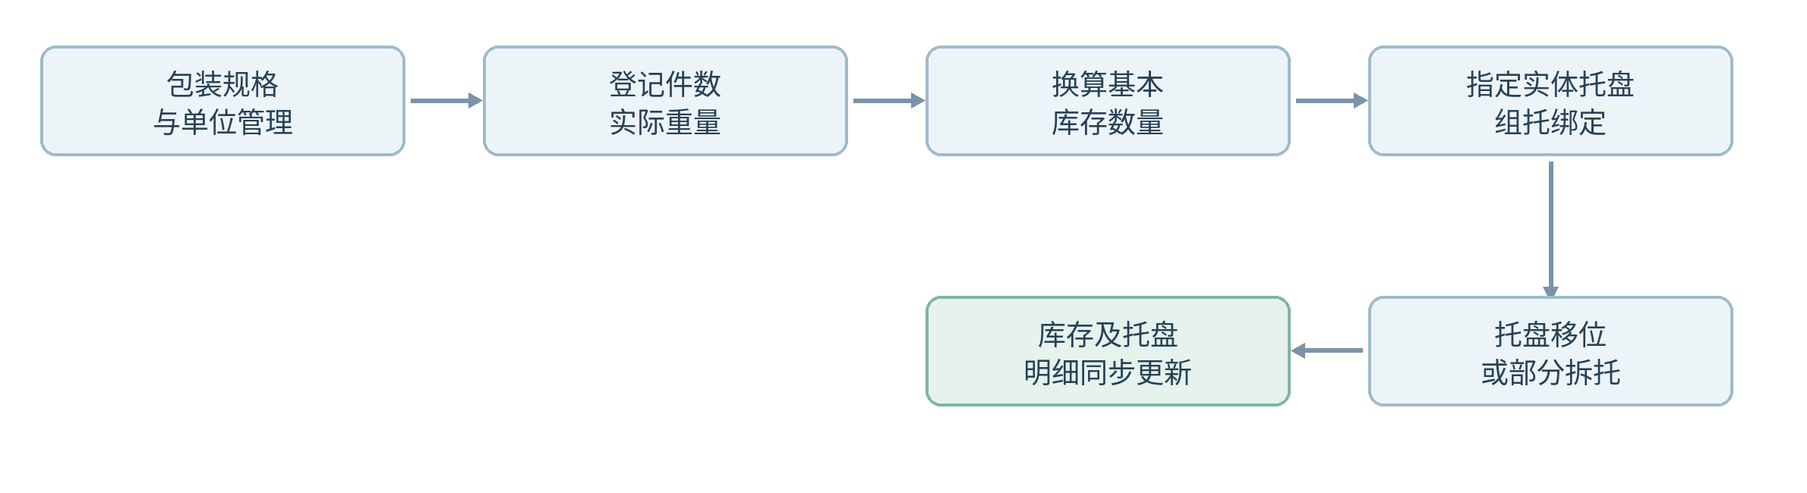
图 9-2 托盘管理相关业务流程示意
组拆托数量一致性：组托动作只调整库存与托盘的从属关系；如不发生跨库位移动，基本库存总量不应改变。拆托移出一部分物料时，同步更新托盘剩余件数、重量和批次明细，确保托盘汇总量与库存明细一致。

第十章 盘点管理
盘点以物料、批次、位置和托盘为核对对象。系统保留账面数据与实盘结果，人工决定差异处置，再形成独立库存调整流水。

10.1 盘点计划
盘点计划
盘点任务建立：选择组织、仓库、库位、批次或托盘范围生成任务。
盘点任务管理：维护待盘点、盘点中、待确认、已完成状态及人员。
业务处理：盘点任务支持按照组织、仓库、库位、物料、批次或托盘确定范围，并指定执行人员与计划日期。任务建立时保留必要的账面数据快照，支撑后续差异比对。
管理规则：盘点任务可在待执行、执行中、待确认和完成等状态间流转；同一范围如存在未完任务，应提供提示，避免重复盘点记录影响业务判断。
异常与留痕：若盘点范围临时调整，应记录新增或取消的对象与原因；盘点期间是否暂停相关仓储操作由企业制度确定，不预设全部锁仓。

10.2 盘点执行与差异
盘点执行与差异
按批次盘点：记录批次与库位实盘数量，保留账面数量快照。
托盘扫码盘点：扫码托盘核对关联明细和数量。
差异汇总：自动计算账实差异并展示差异明细。
盘盈盘亏调整：人工确认差异后通过盘盈盘亏调整库存并形成流水。
盘点历史：查询盘点人员、时间、差异原因及调整过程。
业务处理：盘点人员按照实际批次、库位和托盘核对数量，支持人工录入或扫码带出对应库存信息。扫码托盘可展开其包含的批次明细，但实物是否一致仍由现场人员核对。
管理规则：系统计算实盘数与账面快照的差异，形成差异明细；经人工确认后按盘盈、盘亏或库存调整记录真实变动，盘点记录和调整流水保持关联。
异常与留痕：对于实盘期间发生的其他出入库操作，应通过盘点时点与库存流水解释差异，不直接覆盖账面历史；复盘、差异撤回及重新确认均保留操作轨迹。
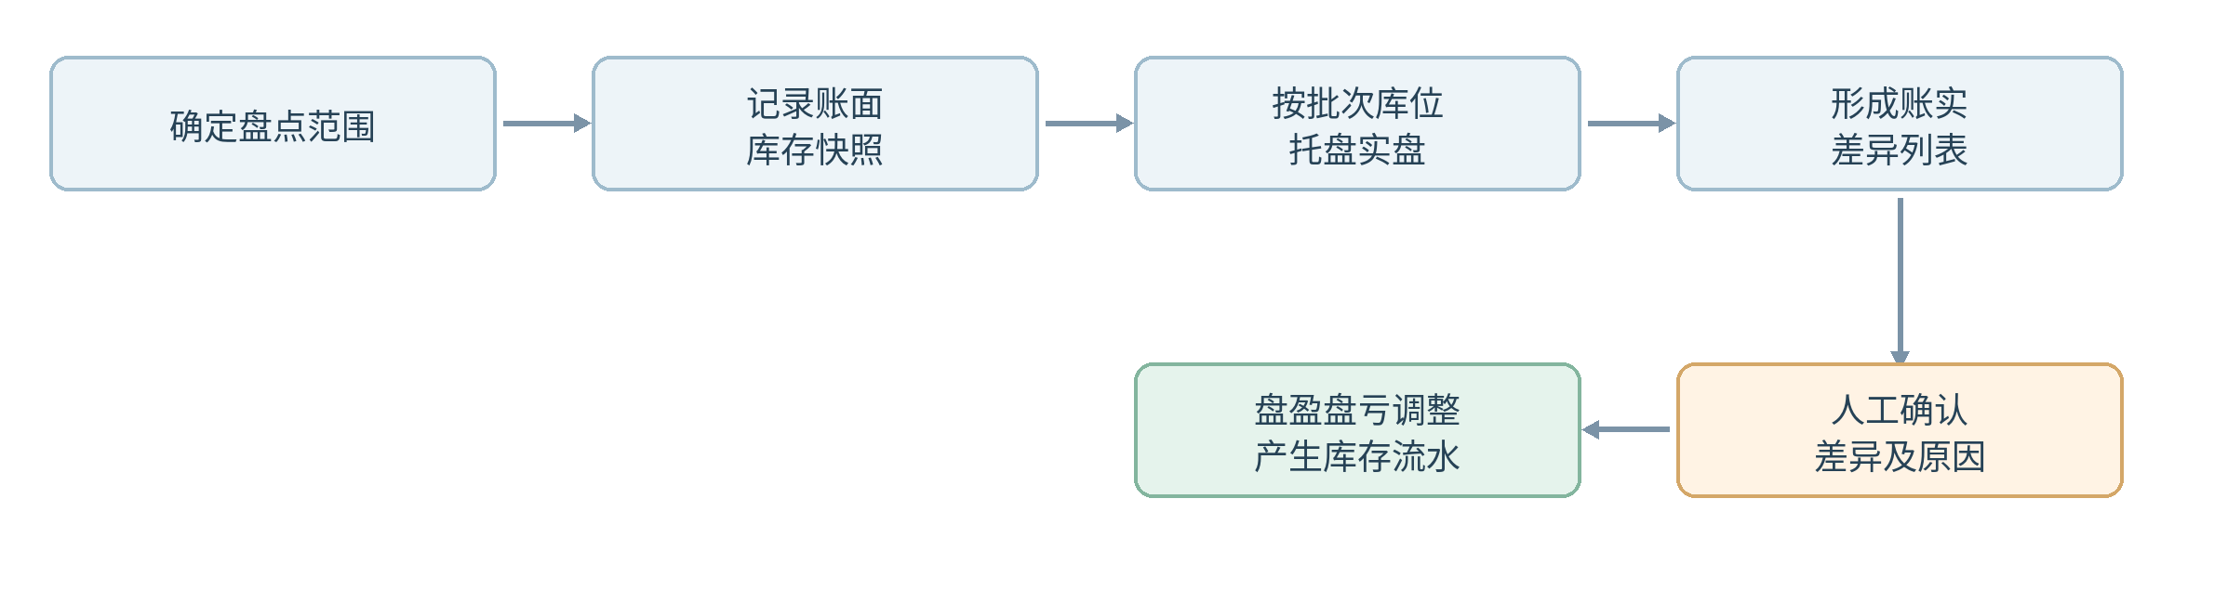
图 10-2 盘点执行与差异相关业务流程示意

第十一章 效期、复检与异常提醒
有效期和复检期分别记录和提示，系统不自动将提醒转化为报废、冻结或永久禁止出库，实际处置由有权限的业务人员决定。

11.1 效期监控
效期监控
批次效期台账：展示生产日期、有效期、到期日与剩余天数。
临期与过期提醒：按照可配置阈值提醒临期、到期、过期，不自动执行报废。
业务处理：批次效期台账记录生产日期、有效期及到期日期，并支持按照剩余天数、到期日期和仓库位置进行查询。临期阈值可按物料或通用配置设置。
管理规则：系统对临期和过期给出提示，但不自动判定批次必须报废或一律禁止使用；后续是否冻结、让步出库或其他处置由具备权限的人员决定。
异常与留痕：缺少日期、日期更正或有效期规则变化时，应提示基础资料问题并记录人工维护历史，避免默默重新计算已发生业务的事实。

11.2 复检与异常提醒
复检与异常提醒
复检到期看板：按日期查看待复检、超期复检及最近结论。
库存状态异常：统计待检、冻结、受限、可疑数量及其他状态。
人工处置记录：对预警登记处理人、处理日期、处置方式及相关业务记录。
业务处理：复检到期与有效期到期分别管理。复检看板按批次列出待检、到期、超期及最近结论，同时关联相关质检员和已发生的让步处置。
管理规则：库存异常提醒可以汇总待检、冻结、受限和其他状态，并支持从提醒直接打开批次或库存明细，由人工决定解冻、复检、让步或其他处理。
异常与留痕：提醒处理允许记录处理人、时间、处置方式和关联单据；即使选择忽略或延期，也应保留决策记录，不自动删除原始提醒和关联结论。

第十二章 样品管理
对留样或其他样品进行基础仓储台账管理，支持关联物料批次、样品数量、位置和期限，不包含样品检验过程。

12.1 样品仓储
样品仓储
样品登记：维护样品编号、关联物料批次、客户、数量及基本信息。
样品库位：登记样品仓储位置、存放期限及标签。
样品入库：记录样品实际存入数量及来源。
样品出库退回：记录样品领用、退回、去向及存放数量变化。
样品到期提醒：按样品存放期限生成提醒及人工处理记录。
业务处理：样品管理仅覆盖实物样品的登记、储存、领用、退回与存放期限，不包含化验、检测项目与结果计算。样品可关联物料及来源批次，必要时补充客户或用途信息。
管理规则：样品入库和出库应按实际数量更新样品台账，可按存放库位和有效期限查询剩余量。样品到期由系统提醒，并由业务人员记录继续留存或处置结果。
异常与留痕：样品与常规商品库存应能够区分，避免样品领用被错误统计为普通销售出库；如果实际业务存在同库位混放，可通过标识和状态区别。

第十三章 条码与移动作业
条码及移动端辅助现场识别和执行，实现批次、托盘、库位与业务动作的快速关联，但实际库存增减仍以对应业务完成事件为准。

13.1 条码标签
条码标签
批次标签：生成与物料批次关联的条码标签及补打。
托盘与库位标签：维护托盘、库位标签编码及打印。
包装标签：支持物料与包装单位对应的标签信息。
业务处理：条码标签应为物料、批次、托盘及库位提供可识别标识，扫码后能够定位对应数据对象。标签可展示物料名、批次号、包装、日期及相关业务信息，但具体模板按实际标签尺寸确定。
管理规则：支持首次打印与补打，并对标签补打记录原因及操作者；同一业务对象在标签更新后应保持稳定的数据身份，不应因补打一张标签重复生成库存对象。
异常与留痕：遇到标签损坏或识读失败，可按权限通过人工查询、补录或重打继续作业，同时记录最终核对的物料、批次和数量。

13.2 移动仓储
移动仓储
扫码收货上架：扫码识别物料、批次、目标位置并完成收货和上架。
扫码拣货复核：扫码选择的批次、库位及托盘，核对实发数量。
扫码移库与托盘：扫码进行库存移库、托盘组拆和整体移动。
扫码盘点：扫码盘点物料、批次及托盘并提交实盘数量。
移动异常提示：提示条码或状态异常并提供授权人工处理入口。
业务处理：移动端用于现场收货、上架、拣货复核、移库、组拆托和盘点，通过扫码减少人工输入，但不得代替库管员的实际业务判断。
管理规则：扫码读取物料、批次、托盘和库位后，系统提示关联状态、数量和目标作业，操作人员确认数量并提交执行结果；与 PC 端使用相同的库存和批次数据。
异常与留痕：对状态异常、条码不符或数量差异，移动端提供提示与授权人工处理入口。网络重试时应避免同一次业务重复过账；必要时记录失败原因与补录凭据。

第十四章 批次追溯与统计分析
追溯依靠已发生的单据、库存流水和批次关系形成真实的仓储流转链，并支持按组织、仓库、物料和批次进行统计查询。

14.1 批次追溯
批次追溯
批次正向追溯：由入库批次查询在库分布、质检结论、复检、让步及下游出库。
批次反向追溯：由出库单查找来源批次、入库记录和历次库位变化。
托盘与批次链路：查询托盘历史组拆、移动及其关联批次数量。
质量让步追溯：按批次查询质量结论、人工处置与让步执行记录。
业务处理：正向追溯从指定物料批次出发，关联收货来源、库位分布、移库、组拆托、复检、让步及最终出库去向；反向追溯从出库或发货记录查找实际使用的批次与入库来源。
管理规则：追溯过程显示真实库存流水与业务时间线，而不是只根据同名物料或日期推断关联。质量结论、人工例外操作和托盘转换应能作为同一批次的关联历史查看。
异常与留痕：仓储范围内的拆批、合批可以记录源目标映射；若没有生产投料记录，不应把出库原料与产成品批次自动推断为生产因果关系。
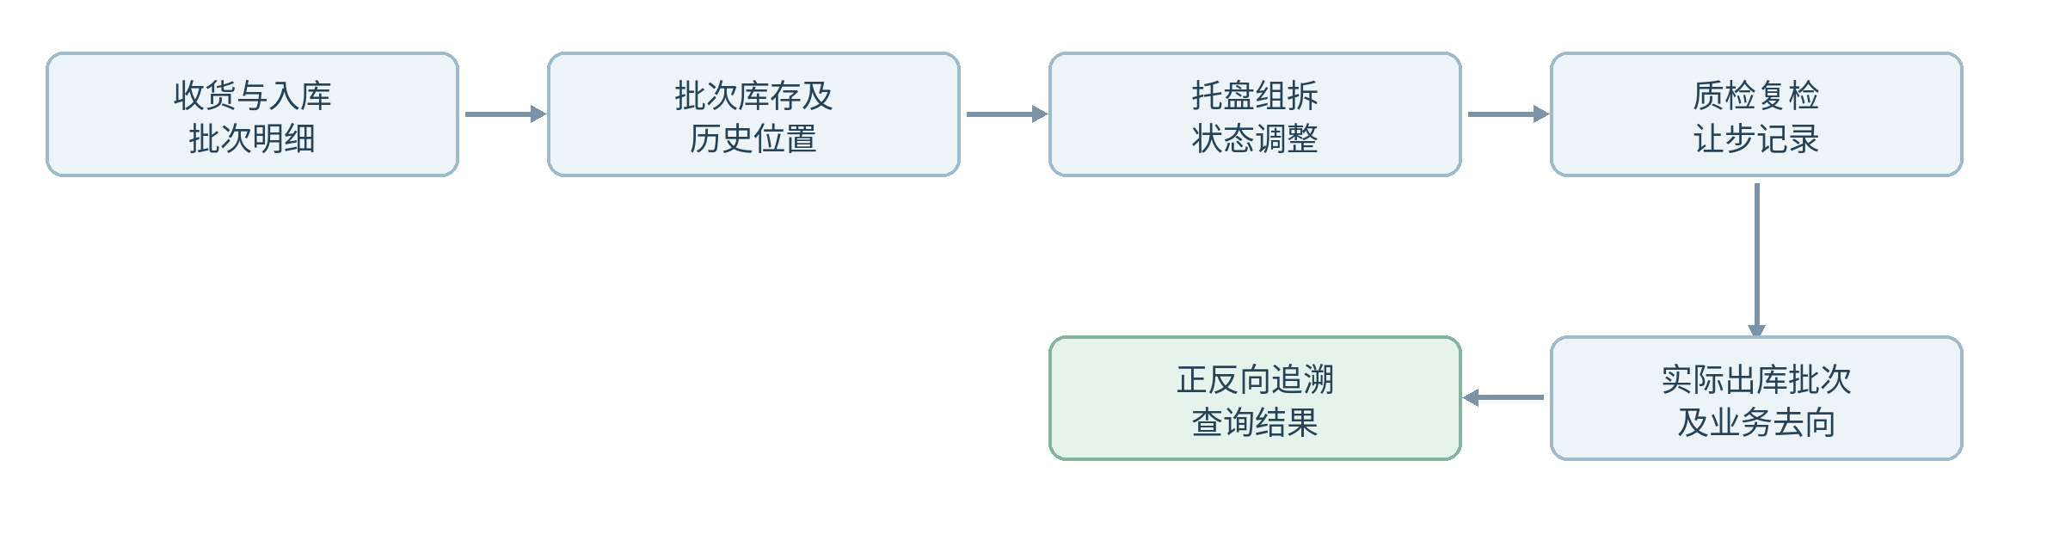
图 14-1 批次追溯相关业务流程示意

14.2 仓储报表
仓储报表
收发存报表：按组织、仓库、物料和批次统计期初、本期入、本期出和期末。
库存库龄报表：查询库存库龄和批次在库时间分布。
库存效期报表：按效期和复检日期统计临期与超期库存。
特殊操作报表：汇总冻结、让步出库、调整等人工例外操作。
业务处理：报表按组织、仓库、物料和批次统计期初、入库、出库、调整及期末库存，并提供库龄、效期和复检期限的分析维度。
管理规则：各报表使用与库存台账相同的口径，支持从汇总数追溯明细流水，避免相同时间范围因统计维度不同出现无法解释的差异。
异常与留痕：允许权限范围内的数据查询和通用表格导出；不包含独立质检报告编制、电子签名及检验报告下载服务。

第十五章 系统管理
通过用户、角色、数据权限、操作审计与基础参数，落实人工决策与系统执行之间的责任边界。

15.1 用户角色与权限
用户角色与权限
用户管理：维护用户、启停状态及岗位关联。
角色权限：配置库管员、质检员、仓库主管及授权人员的菜单、操作权限。
组织与仓库数据权限：按组织、仓库限制数据访问和处理范围。
例外放行权限：对让步、冻结库存出库及库存调整授予专门权限。
业务处理：支持用户、岗位、角色及数据范围维护，一个用户可拥有多个角色。权限既包括菜单访问，也包括让步、冻结库存出库、数量调整等关键操作权限。
管理规则：质检员负责质量结论，仓管员负责实物作业，授权放行人员对特殊业务作出判断。授权动作与执行动作需要分别记录实际操作者，不因同一人员兼岗而省略留痕。
异常与留痕：人员离岗、角色变更及权限调整不得删除其历史操作记录；跨组织仓库访问应以当前权限配置为准，避免查看与本人职责无关的数据。

15.2 审计与配置
审计与配置
操作审计：记录关键操作人、时间、来源、修改前后内容和原因。
基础参数：维护编码、提醒阈值、数量精度及常用选项。
数据导出：支持范围内查询报表的数据导出，审批类签名和报告下载不包含。
基础交付：包含初始化、环境部署、权限配置、业务培训及操作说明。
业务处理：系统记录关键单据、库存、批次和状态的新增、修改、撤销、完成等操作，尤其对让步、质检结论更正、冻结和例外出库保留修改前后信息与业务原因。
管理规则：基础参数涵盖编号规则、数量精度、预警阈值与常用字典等，应按适当权限维护。变更配置不应自动重写既有历史单据与流水，必要时保留变更日期和生效范围。
异常与留痕：对不完整或无效的配置提供业务提示与检查机制；审计日志供授权人员查询，不作为替代真实库存业务明细的唯一依据。

第十六章 典型业务场景
下列场景用于验证关键业务规则和演示原型。场景中的数量及举例仅用于说明业务逻辑，不代表甲方现场实际库存。每个场景以输入条件、作业过程及系统结果为主要核对维度。

16.1 同物料多批次收货
业务情形：同一采购入库物料到货两批次，分别确认批号、实收包装件数、换算重量及待检标记。
处理与结果：两批次形成独立库存与收货流水，单据可查看批次明细。

16.2 待检物料让步入库
业务情形：质检节点未完成，仓储需要先将实物入库指定位置。
处理与结果：系统提示待检，授权人员记录让步范围及原因，库管员执行；结论不篡改。
在该场景下，操作人员保留对业务处理方式的人工判断权；系统应同时保存相关批次、实际数量、状态及操作记录，以便通过对应单据和库存流水复核处理结果。

16.3 质检不合格让步上架
业务情形：质检员记录不合格结论，但允许限定范围的仓储保管。
处理与结果：保留不合格结论与人工批准记录，不自动改为合格。
在该场景下，操作人员保留对业务处理方式的人工判断权；系统应同时保存相关批次、实际数量、状态及操作记录，以便通过对应单据和库存流水复核处理结果。

16.4 复检到期继续使用
业务情形：原料批次到达复检日期，现场仍需领用部分库存。
处理与结果：提醒到期，记录复检状态和授权决定，可例外领用并追踪数量。
在该场景下，操作人员保留对业务处理方式的人工判断权；系统应同时保存相关批次、实际数量、状态及操作记录，以便通过对应单据和库存流水复核处理结果。

16.5 冻结库存例外出库
业务情形：500kg库存冻结，业务需出库120kg。
处理与结果：授权后直接出库120kg，冻结余量380kg，保留冻结原状态和放行原因。
在该场景下，操作人员保留对业务处理方式的人工判断权；系统应同时保存相关批次、实际数量、状态及操作记录，以便通过对应单据和库存流水复核处理结果。

16.6 人工跨批次拣货
业务情形：一单出库420kg，分两个批次360kg、60kg。
处理与结果：仓管员自行选择批次和库位，系统记录预留、实际拣货与单次扣账。
在该场景下，操作人员保留对业务处理方式的人工判断权；系统应同时保存相关批次、实际数量、状态及操作记录，以便通过对应单据和库存流水复核处理结果。

16.7 同批次跨库位存储
业务情形：同一批次分别存入A01和A02两处。
处理与结果：批次总量汇总正确，支持库位级冻结、移库及查询。

16.8 包装重量及单位换算
业务情形：吨袋计划1件1000kg，实称985kg；桶装按25kg/桶。
处理与结果：保留业务单位、标准件重、实重、折算后基本库存数量。
在该场景下，操作人员保留对业务处理方式的人工判断权；系统应同时保存相关批次、实际数量、状态及操作记录，以便通过对应单据和库存流水复核处理结果。

16.9 托盘混批组托拆托
业务情形：一个托盘关联两种批次各若干桶，随后拆出部分。
处理与结果：托盘明细与批次库位库存同步变化，历史关系可追踪。
在该场景下，操作人员保留对业务处理方式的人工判断权；系统应同时保存相关批次、实际数量、状态及操作记录，以便通过对应单据和库存流水复核处理结果。

16.10 按托盘扫码移库
业务情形：托盘从仓库A库位到B库位。
处理与结果：整体搬移时批次及各明细库存位置一致更改。

16.11 按批次盘点差异
业务情形：盘点发现一个批次实盘少20kg。
处理与结果：展示账实差异、人工确认后调整并生成盘亏流水。

16.12 批次正反向追溯
业务情形：客户提供已发货单号，需要回溯库存来源与相关人工放行。
处理与结果：查询出库批次、收货、检验结论、让步和库存流转。

第十七章 第一阶段范围与待确认事项

17.1 建设范围
第一阶段覆盖完整的基本收发存、批次级库存管理、收货质检与在库复检节点、人工让步处置、库存冻结与调整、物料包装及单位换算、实体托盘组拆、批次盘点、效期提醒、样品基础仓储、条码移动作业及仓储范围内的批次追溯。
各业务模块之间以同一套物料、批次、库存和位置对象建立关联。质检与复检仅维护节点、结果和处置，不建设检验过程系统；用户权限、审计与业务查询贯穿全部关键操作。

17.2 本阶段不包含的内容
（不纳入）ERP、MES、QMS等外部系统数据接口和同步逻辑
（不纳入）生产配料、称重投料、生产设备防错及生产配方过程管理
（不纳入）质检分析方法、检验指标、实验过程与结果计算
（不纳入）复杂电子检验报告、电子签名、报告下载/小程序分发
（不纳入）复杂危化品禁忌混存自动判断和不可人工越过的自动封锁
（不纳入）实时环境传感设备、自动化仓储设备及运输管理系统集成

17.3 待确认事项
以下事项为后续详细需求和现场业务验证的输入，不影响已确定的主要功能结构。涉及真实经营组织、权限制度或特定物料属性的内容，不以参考环境的演示数据直接代替甲方实际规则。
1. 批次编号生成方式、外部批号与内部批次号关系及唯一性
2. 批次拆分合并是否确有实际作业，以及转换前后的数量与来源定义
3. 单桶/单袋是否需要唯一身份，还是按批次+包装+托盘管理
4. 质检与复检状态、结论分类及由谁具备让步批准权限
5. 让步是否存在按数量、用途、期限限定的审批依据及责任边界
6. 冻结库存是否允许跨仓移库、组托以及其他特殊操作
7. 物料固定换算、实称重量、净重皮重、单位精度等实际规则
8. 仓库、库区、库位和货位四级在甲方实际业务中如何映射
9. 托盘是否混批混物料、是否需要托盘空满和周转状态
10. 业务单据来源方式：暂不预设手工创建、导入或系统传入
11. 样品的实际范围及与库存批次的关联方式
12. 不同组织之间调拨涉及的库存归属与审核要求

17.4 初步验收关注点
（验收关注）同一物料多个批次可分布于不同库位、包装或托盘，库存明细、汇总及相关流水数量口径一致。
（验收关注）收货质检与在库复检的结论均由质检员维护，授权人员可以在保留原结论前提下让步，关联实际仓储动作并留存责任记录。
（验收关注）对于冻结、待检或复检异常库存，按权限能够执行人工特殊出库，并正确扣减指定状态库存数量且不重复落账。
（验收关注）固定规格与实称两种计量方式可以记录业务数量、包装数量和折算基本库存数量，各次换算可追溯。
（验收关注）托盘组托、部分拆托、整体移位及扫码盘点均保持托盘明细、批次及位置关系一致。
（验收关注）批次正反向追溯能够打开真实单据、库存流水、复检结论和让步记录，不虚构本系统范围外的生产投料信息。
说明：本文件为第一阶段业务需求方案的详细需求表述版本。原有 V0.3 业务范围及已经确认的人工决策原则保持不变；尚需现场确认的具体字段、状态分类、权限和仓储计量参数见第十七章。

